学院召开精神文明建设推进大会
2017年12月1日下午，教育学院全体教职员在C301参加了学院党总支组织召开
的“精神文明建设推进大会”，党总支书记刘友霞主持了会议，并传达了关于精神文
明建设的相关情况。刘书记带领大家共同学习了11月17日在北京举行的全国精神文
明建设表彰大会。5年来，社会主义精神文明建设取得了历史性成就、发生了历史性变
革，根本在于以习近平同志为核心的党中央坚强领导，在于习近平新时代中国特色社
会主义思想科学指引。在新时代抓好精神文明建设，要把学习宣传贯彻党的十九大精
神作为首要政治任务，重中之重是加强习近平新时代中国特色社会主义思想的学习教
育和宣传阐释。要积极培育和践行社会主义核心价值观，加强理想信念教育，大力弘
扬中华优秀传统文化、革命文化、社会主义先进文化，深化群众性精神文明创建活动，
坚持以人民为中心的工作导向，注重典型示范引领，更好构筑中国精神、中国价值、
中国力量。要加强党的领导，推动各项工作改进创新，激励人们为实现党的十九大确
定的目标任务而奋斗。
学院作为基层教育单位，精神文明建设是一项非常重要的工作。全体教职员工努
力学习贯彻十九大精神，学院开展形式多样的主题教育、社团活动和社会实践，将培
育和践行社会主义核心价值观落细、落小、落实，切实做好教育的“四个服务”，以
精神文明建设为抓手，做好“专业引领，服务全局”的各项工作。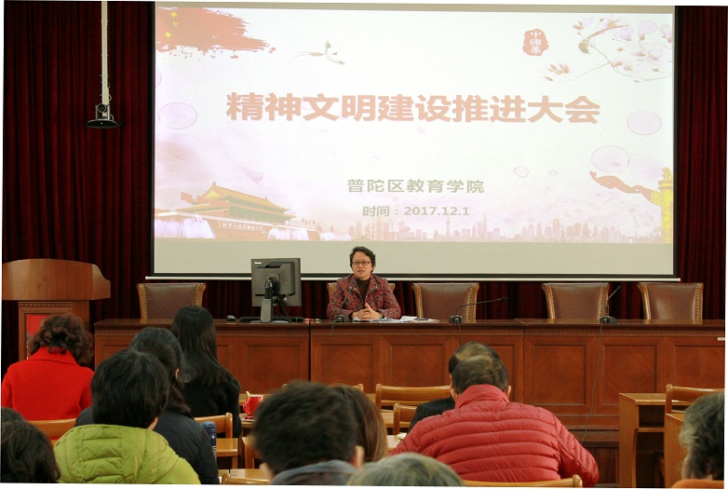
动态新闻

